дата | тема | содержание задания | кол-во час | натурная постановка
21\10\20 | Копирование рисунков тканей, декоративных народных орнаментов. | выстроить сетку для нанесения орнамента, декоративного рисунка с образца. Разобрать орнамент по тону. Штрих наносится аккуратно, доводим от контура до контура рисунка. Формат А3. Материал – графитный карандаш. |  | см.приложение №1  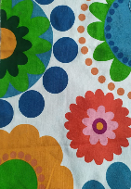
28\10\20 | Рисунок простых плоских предметов. Симметрия. Асимметрия. | Рисунок простейших плоских природных форм с натуры: листьев, перьев, бабочек, коры деревьев.  Формат А4. Материал – графитный карандаш  (возможно копирование с работ художников) |  | 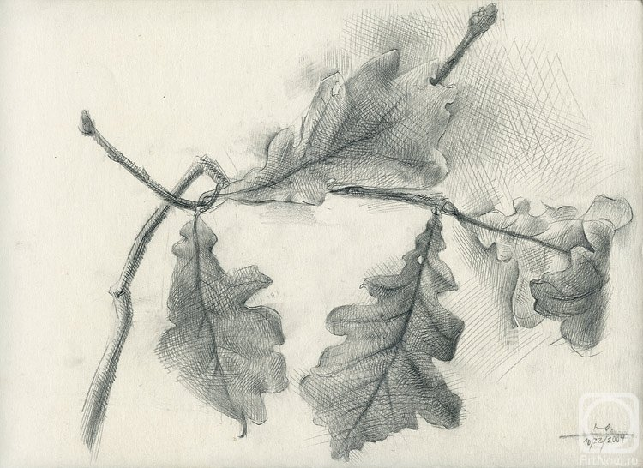  см приложение №2
работы высылать по расписанию с 8:40 до 11.10 (1 смена)
с 16:15 до 18:45 (2 смена)

Дистанционное обучение по предмету рисунок 4 класс (работы отправлять на ват цап 89505620935)

Приложение №1

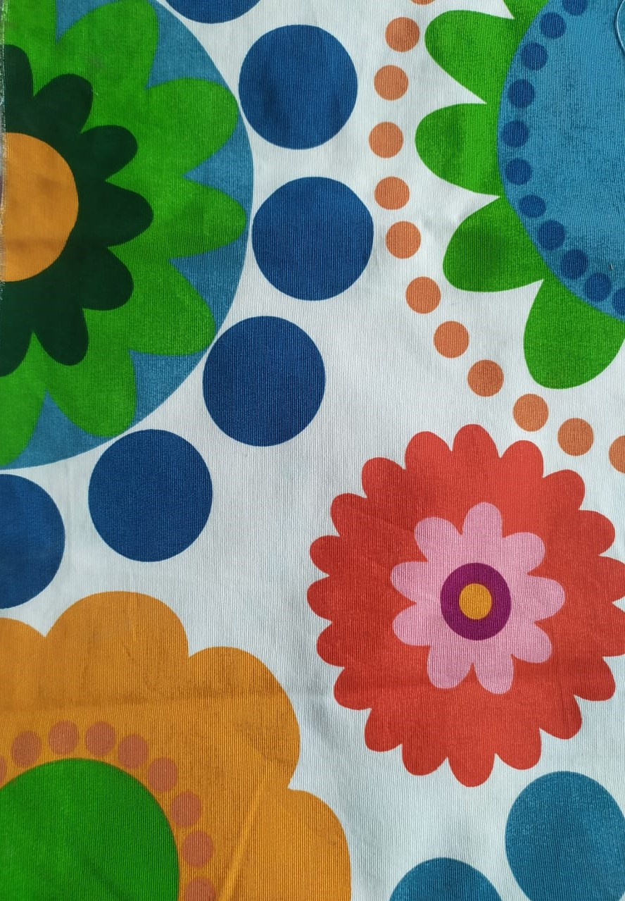

Приложение №2

